PROPUESTA DE MODERNIZACIÓN ARQUITECTÓNICA XYZ LTDA.

Supuestos de Estrategia y Negocio
- Línea de tiempo estricta: Asumí como punto de partida julio de 2026, lo que nos definió un margen de ejecución comprimido de 17 meses para cumplir la meta de apagar la plataforma core antes de diciembre de 2027.
- Tolerancia cero a la interrupción operativa: Asumí que el negocio no aceptará ventanas de inactividad durante la migración. Por esto, propuse el patrón Strangler Fig y la estrategia de Shadow Testing.
- Disponibilidad presupuestal por ahorro (FinOps): Asumí que el desmantelamiento de la infraestructura pesada de Automation Anywhere liberará el presupuesto necesario para financiar el ecosistema nuevo (orquestadores, BPM, observabilidad).

Supuestos Técnicos y Arquitectónicos
- Madurez y disponibilidad de infraestructura Cloud: Asumí que la organización cuenta con (o puede desplegar) un entorno en la nube moderno que soporta API Gateways, Kubernetes/Serverless, bóvedas de secretos (Vault) y Message Brokers como Kafka.
- Causa raíz de la fragmentación: Asumí que el altísimo volumen de 12.000 taskbots no responde a una necesidad funcional real, sino que es el resultado directo de la falta de gobierno en los despliegues históricos. Esto justifica la imposición de controles rígidos como GitOps y revisión obligatoria de código mediante Pull Requests.
- Viabilidad de las APIs: Asumí que la mayoría de los sistemas core de la empresa exponen interfaces de programación modernas o que los equipos de backend tienen la capacidad de construirlas, dejando el RPA selectivo solo para las excepciones legacy.

Supuestos Operativos y de Talento (Gestión del Cambio)
- Reconversión del Talento (Upskilling): En lugar de asumir que el equipo RPA adoptará tecnologías complejas mágicamente de un día para otro , asumí que la empresa apoyará un bootcamp intensivo durante la Ola 0 para enseñarles integración de APIs y lógicas Low-Code.
- Ecosistema centralizado de observabilidad: Para que la trazabilidad basada en Correlation ID funcione, asumí que la empresa está dispuesta a centralizar sus métricas y cuenta con plataformas unificadas (como Datadog, Elastic Stack, etc.) que permiten configurar alertas tempranas.
- Disponibilidad de dueños de producto (Owners): Al proponer un Developer Portal donde cada componente tendrá un equipo "Owner" claro , asumí que la organización tiene roles definidos y un sistema funcional para gestionar el soporte técnico y el ciclo de vida del software.

Bloque A. Estrategia de Migración y Gestión del Cambio
1. Estrategia general de migración (hacia diciembre de 2027)
Esta estrategia adopta un modelo de reingeniería API-First. Dado el límite de 17 meses (julio 2026 a diciembre 2027) , usaremos el patrón Strangler Fig con un componente adicional de Gestión de Estado: mientras los flujos de backend reemplazan paulatinamente a los RPAs, implementaremos cachés distribuidos (ej. Redis) para manejar el estado de las transacciones que transiten entre el ecosistema antiguo y el nuevo.
2. Criterios de priorización (Valor, Riesgo, Complejidad, Dependencia, Consolidación)
- Facilidad de consolidación: Prioridad Máxima. Agrupar taskbots redundantes genera resultados rápidos.
- Dependencia técnica y Valor: Prioridad Alta. Los bots inestables por cambios de UI que afecten la facturación o al cliente pasan a APIs urgentemente.
- Riesgo y Complejidad: Prioridad Baja. Se dejan para fases maduras del proyecto.
- Añadido Estratégico (Upskilling): Los procesos de baja complejidad serán utilizados como bootcamp (Low-Code/APIs) para que el actual equipo de RPA evolucione sus habilidades tecnológicas.
3. División por Olas (Roadmap a 17 meses)
- Ola 0 (Meses 1-3): Fundación tecnológica, limpieza del inventario de 12.000 taskbots y Upskilling del equipo.
- Ola 1 (Meses 4-8): Consolidación masiva de Quick Wins mediante múltiples releases técnicos continuos.
- Ola 2 (Meses 9-14): Refactorización crítica para los procesos de alto valor y riesgo (BPM/APIs).
- Ola 3 (Meses 15-17): Transición de excepciones al RPA selectivo y apagado definitivo de Automation Anywhere.
4. Justificación del RPA Selectivo Se mantendrá únicamente para sistemas legacy sin APIs (ej. AS400, portales cerrados con bloqueos de scraping) o donde el costo de modernizar el sistema origen sea prohibitivo. Sin embargo, la condición innegociable será que estos bots residuales se encapsulen y expongan como APIs para ser consumidos por los orquestadores modernos.

Bloque B. Arquitectura, FinOps y Decisión Tecnológica
5. Arquitectura de Alto Nivel El diseño se basa en una Arquitectura Orientada a Eventos estructurada en cuatro capas:
- Interacción y Triggers: API Gateways, Webhooks y Schedulers.
- Orquestación: n8n para flujos ágiles y BPM para tareas con humanos.
- Ejecución: Microservicios en Kubernetes/Serverless y RPA Selectivo.
- Fundación y FinOps: IAM, Bóveda de secretos (Vault) , y un marco estricto de control de costos Cloud bajo demanda (monitoreando el costo por transacción de los nuevos microservicios).
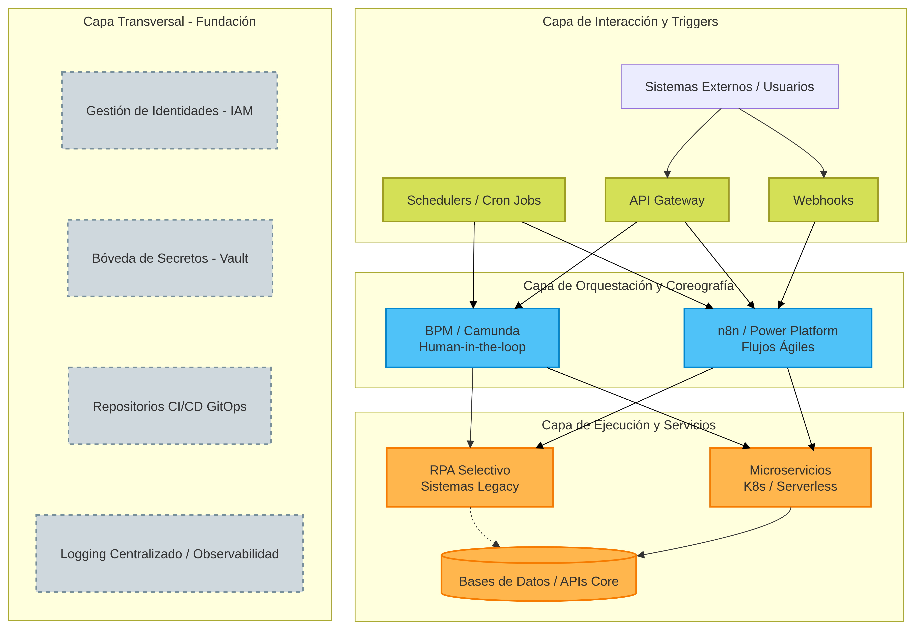
6. Criterio de Decisión y Vendor Lock-in
- BPM: Para procesos de larga duración y aprobación humana.
- n8n: Para flujos ágiles backend-to-backend basados en eventos.
- Power Platform: Limitado estrictamente a interacciones de usuario final atadas al ecosistema Microsoft 365, para mitigar el riesgo de un nuevo Vendor Lock-in.
- Microservicios: Lógica core y componentes altamente reutilizables que residirán en contenedores portables.
7. Trazabilidad End-to-End Implementación obligatoria de un Correlation ID. El API Gateway lo inyecta en la cabecera (header). Cada salto de sistema (BPM, API, RPA) lo arrastra , y los logs en formato JSON se envían a un repositorio central (ej. Datadog) para visualizar la traza completa.
8. Seguridad, Observabilidad y Gobierno
- Seguridad: Mínimo privilegio, cero credenciales en código, uso exclusivo de Vault y OAuth2.
- Observabilidad: Integración de Prometheus/Grafana para métricas de rendimiento y alertas tempranas.
- Gobierno: Adopción total de GitOps, requiriendo Pull Requests y CI/CD automatizado.

Bloque C. Consolidación y Reutilización
9. Consolidación de 50 automatizaciones parecidas Aplicaremos el principio DRY (Don't Repeat Yourself) mediante un patrón de Plantilla Estratégica. Extraemos el patrón core en un único microservicio parametrizado, y las 50 automatizaciones antiguas se convierten en simples triggers que inyectan el payload dinámico en tiempo de ejecución.
10. Prevención de la fragmentación futura Se bloquean los despliegues manuales mediante GitOps. Además, se integra análisis de código estático (ej. SonarQube); si el pipeline detecta bloques lógicos duplicados durante un Pull Request, el despliegue falla automáticamente forzando la reutilización.
11. Catalogación y Versionamiento Implementación de un Developer Portal (ej. Backstage) utilizando Versionamiento Semántico (SemVer). Cada componente catalogado expondrá automáticamente en el portal al equipo técnico Owner (dueño responsable) garantizando el soporte.

Bloque D. Implementación Técnica y Resiliencia
12. Flujo Técnico, Errores y Rollback
- Fallas de red (Transitorias): Uso de Exponential Backoff para no saturar sistemas caídos.
- Fallas Críticas (Negocio): Enrutamiento automático a una Dead Letter Queue (DLQ) con alertas para revisión.
- Rollback Distribuido: Uso del Patrón Saga para ejecutar transacciones compensatorias que deshagan pasos previos si un flujo falla a la mitad.
- Añadido: Implementación de Circuit Breakers para aislar sistemas lentos e impedir el colapso del orquestador.
13. Pruebas para la transición (Shadow Testing) Ejecutaremos el bot antiguo y el nuevo microservicio en paralelo frente a las mismas peticiones. El microservicio operará en modo "sombra" (registra el resultado esperado pero no altera la base de datos). Solo cuando exista coincidencia del 100% de los resultados frente al bot antiguo, se autoriza el cut-over.
14. Documentación de operación Evolucionamos a Docs-as-Code. La documentación vivirá en el repositorio mediante Swagger/OpenAPI. El equipo de soporte recibirá Runbooks vivos y accionables vinculados a la observabilidad ("Si falla X, revisa dashboard Y").
15. Indicadores de valor a 90 días
- Tasa de Éxito (Success Rate).
- Reducción del Cycle Time (pasando de simular clics lentos a llamadas API en milisegundos).
- Reducción de horas de deuda técnica por incidentes.
- Índice de Reutilización del catálogo de componentes.

Bloque E. Trabajo en Equipo y Criterio
16. Presión por rapidez vs. Control Implementaremos Seguridad Shift-Left. Las validaciones de arquitectura y vulnerabilidades (SAST/DAST) se automatizarán dentro de los pipelines CI/CD. Si las pruebas pasan, el despliegue es rápido; si no, se bloquea en la máquina del desarrollador. Se apoyará con un Comité Ágil semanal.
17. Manejo de dependencias no documentadas Si descubrimos un riesgo, pausamos inmediatamente el cut-over de esa pieza. Utilizamos APM para mapear activamente a dónde se conecta el bot antiguo. Mantenemos una mitigación híbrida hasta aislar y cubrir la dependencia con cero riesgo.
18. Comunicación asertiva con el negocio (UI vs Backend) Se evita el lenguaje técnico. Se negocia con datos duros: se vende la solución backend demostrando cómo la vía actual (UI) retrasa sus KPIs y cómo el nuevo sistema es una "vía rápida y exclusiva" libre de caídas por roturas estéticas.
19. Redirección de requerimientos de negocio (Complencia) Asumiré un rol consultivo validando el dolor subyacente. Presentaré la alternativa basándome en análisis comparativos de costos y tiempos , apoyándome en Pruebas de Concepto (PoC) rápidas para vencer el escepticismo de forma tangible.
20. Error común a evitar (Complencia) El mayor riesgo es crear un "Monolito Distribuido" conectando cientos de microservicios de forma síncrona. Lo evitaré garantizando asincronismo a través de Message Brokers (como Kafka) para que los servicios publiquen y consuman eventos de forma independiente.

